项目文件
- 说明文件
- 使用的软件及环境：Eclipse、MySQL数据库、Navicate数据库管理工具、JDK1.8、Tomcat服务器。
- 数据库表设计：
- 创建数据库Web：Username为“root”；Password为“123456”。
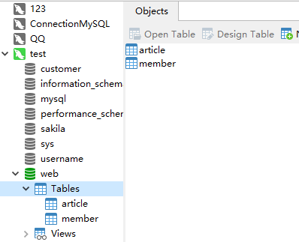
- article表：记录帖子的信息
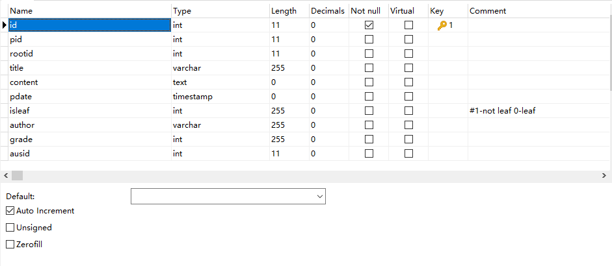
添加外键：article表的ausid的外键为member表的uid。
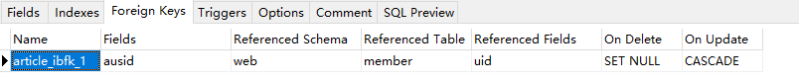

- member表：记录用户信息
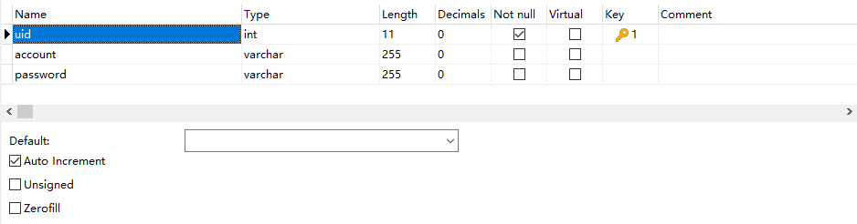
3、配置过程：（部署在本地服务器）
(1)导入已有的Web工程
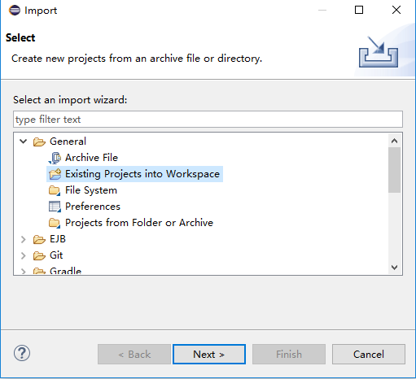
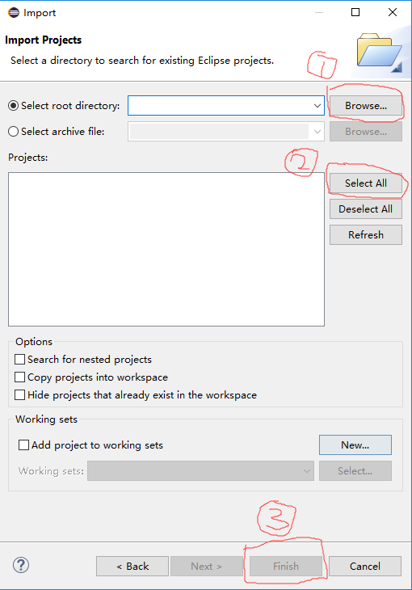
- 导入成功后如下图所示：
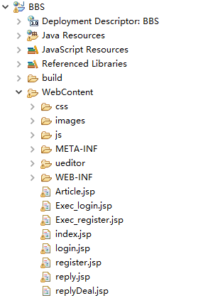
- 导入额外的依赖包：MySQL的jar包，servlet-api的jar包，百度ueditor的jar包
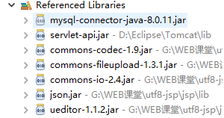
(4)将Web应用部署到Tomcat服务器上：将Web应用部署到Tomcat8.0上。
(5)使用Tomcat启动Web应用主界面(index.jsp文件)：
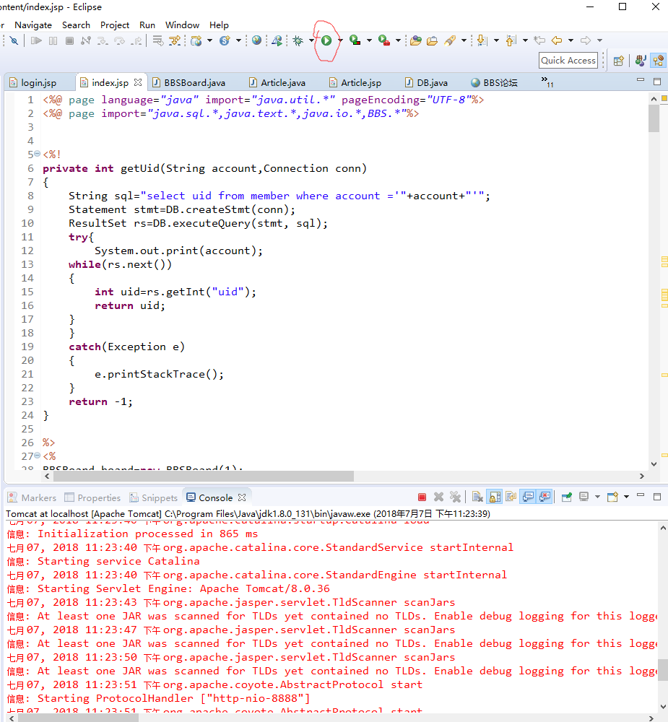

- 测试运行结果
运行成功，展示了主界面：
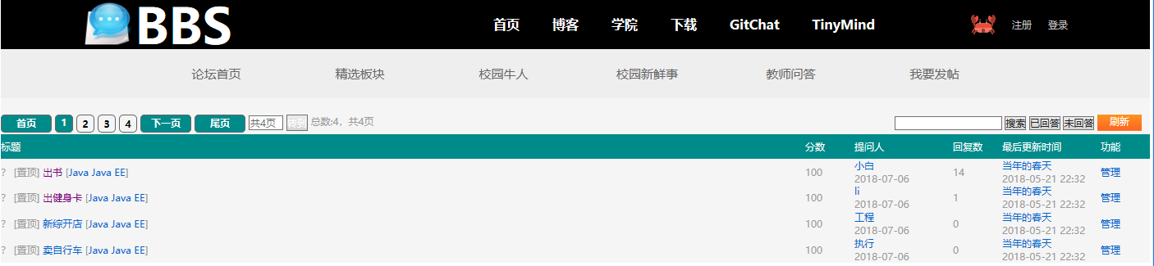
- 操作使用说明
- 登录功能：点击主界面右上角的“登录”按钮。

- 注册功能：点击主界面右上角的“注册”按钮。

- 搜索功能：在搜索栏输入关键字，完成搜索功能；点击已回答，筛选所有已回复的帖子；点击未回答，筛选所有没有回复的帖子；点击刷新，展示所有的帖子。
- 页面跳转功能：点击页码数或输入页码数，跳转到对应的页码
(5)查看帖子详情功能：点击帖子的主题进入主题的详情页
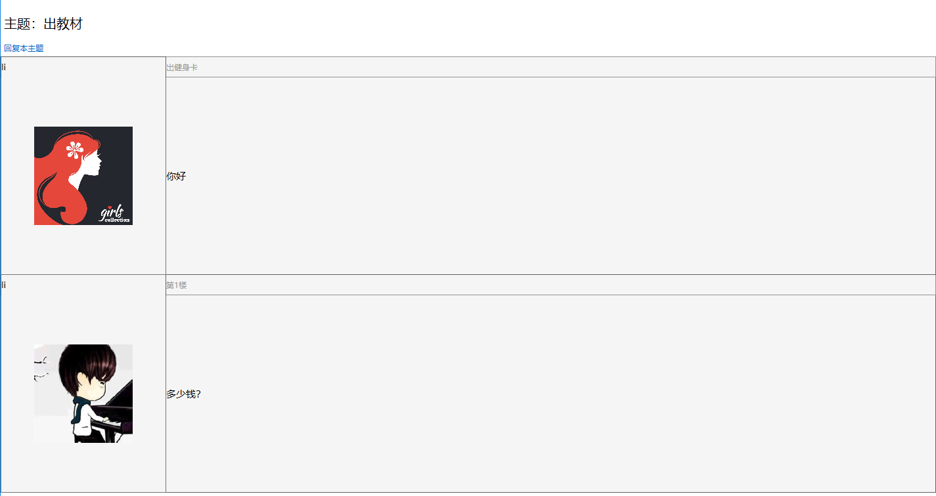
(6)回复帖子功能：点击回复本主题，进入页面编辑器，可以回复主题帖，编写内容完成后，点击submit提交内容。
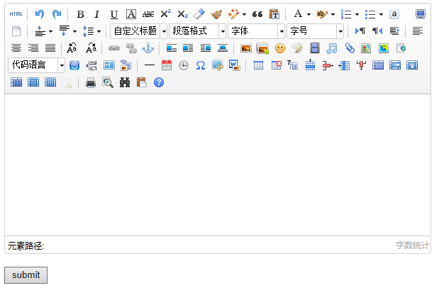
(7)发布帖子功能：点击“我要发帖”，进入网页编辑器，编写主题和内容，发表自己的帖子

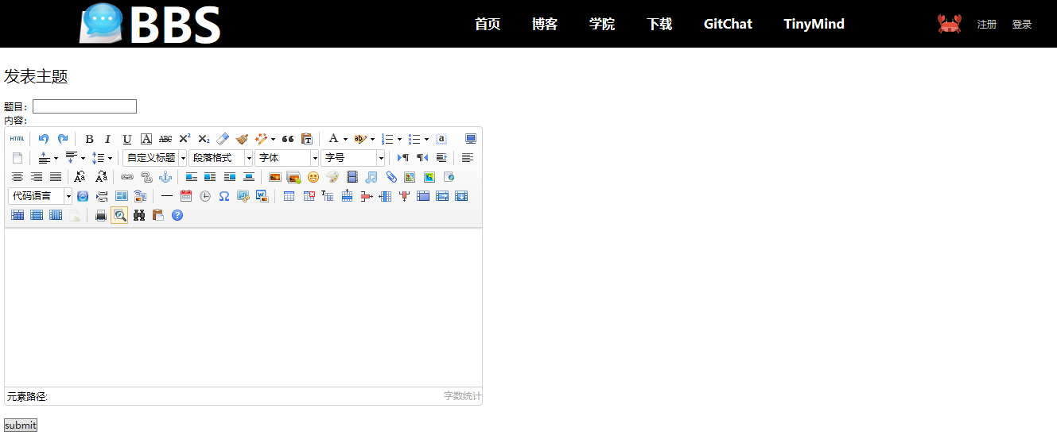
- 删除帖子功能：点击主页的每个帖子后面的删除按钮。用户只能删除自己发布的帖子，管理员可以删除所有人的帖子。
